***Приложение № 5***

*към чл. 4, ал. 1*

*(изм. и доп. ДВ. бр.67 от 23 Август 2019г.)*

**ДО ДИРЕКТОРА**

**НА РИОСВ ПЛОВДИВ**

**УВЕДОМЛЕНИЕ**

**за инвестиционно предложение**

***(допълнено)***

от „ЕКО ТРЕЙДИНГ КЪМПАНИ“ ООД, ЕИК 201224494;

Пълен пощенски адрес: област София (столица), община Столична, гр. София 1113, район р-н Изгрев, Антон Павлович Чехов No 3

***Уважаема г-жо ГЕОРГИЕВА,***

Уведомяваме Ви, че имаме следното инвестиционно предложение: **„ЕКО ТРЕЙДИНГ КЪМПАНИ“ ООД** възнамерява да реализира ***"Изграждане на инсталация за производство на строителни смеси"*** в поземлен имот (ПИ) 56784.247.113 по кадастралната карта на гр. Пловдив, общ. Пловдив.

**Характеристика на инвестиционното предложение:**

1. *Резюме на предложението (посочва се характерът на инвестиционното предложение, в т.ч. дали е за ново инвестиционно предложение, и/или за разширение или изменение на производствената дейност съгласно приложение № 1 или приложение № 2 към Закона за опазване на околната среда (ЗООС)*

Целта на настоящият проект е изграждане на инсталация за производство на сухи строителни смеси чрез оползотворяване на отпадъчни суровини, които към момента нямат конкретно предназначение и се подлагат на дейности по депониране на специално изградени депа или за оползотворяване в инсталации за производство на цимент.

ИП ще се реализира на площадка, ситуирана върху поземлен имот, отреден за складови и производствени дейности. Към настоящия момент на площадката се извършват дейности, свързани със събиране, съхраняване и третиране на отпадъци от излезли от употреба моторни превозни средства (ИУМПС), излязло от употреба електронно и електрическо оборудване (ИУЕЕО), негодни за употреба батерии и акумулатори (НУБА), отпадъци от опаковки и метален скрап, които дейности са регламентирани с влязло в сила Решение № 09-ДО-1111-01/23.12.2016г. за издаване на разрешително за дейности с отпадъци на Директора на РИОСВ Пловдив. Посочените дейности по отпадъците са процедирани с Решение № ПВ-81-ПР/2018 за преценяване необходимостта от извършване на ОВОС.

Към момента на площадката, с Решение № ПВ-81-ПР/2018 за преценяване необходимостта от извършване на ОВОС са процедирани и разрешени следните видове дейности с отпадъци:

Рециклиране на отпадъци от черни метали и метални съединения, включващо следните дейности, в следната последователност:

● Раздробряване на отпадъците с код 10 04 01* и код 10 04 02* (суровината) с мобилна машина за преработка на едрогабаритни отпадъчни суровини модел „Лефорт 450 L”. Целият процес по раздробяване на отпадъците (нарязването им) се осъществява в механичната преса, което изключва наличие на прахови емисии и др. емисии на вредни вещества в атмосферния въздух. Раздробеният материал се подава, посредством транспортна лента към мелница за фино раздробяване.

● В мелница за метал ВЕСПА A45/80VGA се извършва финно раздробяване на преработената от машина „Лефорт 450 L” отпадъчна шлака, до размери 0.16 – 0.70 мм. Мелницата за преработка на метална шлака е комплектовка: корпус, шумоизолиран захранващ бункер, ротор, циклон, роторни и статорни ножове. Отпадъците за смилане предварително се навлажняват, за да се предотврати отделянето на прах.

● Пресяване на материала във „Вибрационно сито ВС-1“ с минимален размер на отделените частици 0.16 мм.

● Изсушаване в сушилня, предназначена за изсушаване на метална шлака до влажност 1%.

● Преминаване през феромагнитен тунел, комплектован с транспортна лента, с цел създаване на поляритет и донамагнетизиране на всички частици, съдържащи желязо и железни оксиди.

● В магнитен сепаратор се извършва отделяне на стоманени и феромагнитни частици и получаване суровина (метален отпадък) с код 19 10 01 (отпадъци от чугун и стомана). Отделянето на стоманените и феромагнитните частици се осъществява с помощта на лента, въртяща се около магнит. От всеки входящ тон суровина от тунела се изтеглят 320 – 350 кг метален отпадък с код 19 10 01. Втория отпадъчен поток от магнитния сепаратор е отпадък с код 19 10 03*.

● От магнитния сепаратор металната суровина постъпва в бункер за складиране, след което материалът се претопява в индукционна пещ и се формова до получаване на метални отливки (неотговорни стомани), които се използват за противотежести при строителни и транспортни машини.

Във всички описани до момента съоръжения се извършват операции по предварително третиране на отпадъците с код R12 - Размяна на отпадъци за подлагане на някоя от дейностите с кодове R 1 - R 11 (раздробяване, смилане, разделяне).

* Стапяне на метални отпадъци и феромагнитни частици в електроиндукционна пещ. Индукционната пещ е с инсталирана ел. мощност 120kW и капацитет на едно зареждане 400кг. В това съоръжение се извършват операции с код R4 - Рециклиране/възстановяване на метали и метални съединения.

Отчитайки, че един цикъл на топене и формоване продължава около 60 минути, то топилният капацитет на пещта за 24 часа, продължителна работа няма да превишава 9 600 кг.

Капацитетът на инсталацията за раздробяване на отпадъци от метал се изчислява на максимум 40 тона за 24 часа.

Формирания в магнитния сепаратор втори отпадъчен поток с код 19 10 03* се съхраняван временно в бункер за складиране, от където чрез винтов шнек постъпва в инсталация за механично /гравитачно/ отделяне на тежки частици. В тази инсталация отпадъчния поток се привежда в процес на кипящ слой, посредством подаване на флуид /въздух/. Поради разликата в теглото на отделните частици, съставляващи този поток се формират два нови потока – лека фракция (отпадък с код 19 10 06) и тежка фракция (отпадък с код 19 10 03*). Леката фракция съставлява около 52-55% отпадък с код 19 10 06 - отпадъци от раздробяване/смилане на отпадъци, съдържащи метали, годен за влагане в производство на бетонни изделия за пътната инфраструктура (бордюри, плочи за канавки и др.). Тежката фракция с приблизителни стойности 9.3–9.6% (отпадък с високо съдържание на замърсеност, класифициран с код 19 10 03* - лека прахообразна фракция и прах, съдържащи опасни вещества) се съхранява в закрито помещение и се предава за депониране на специални депа или за оползотворяване в инсталации за производство на цимент.

Технологичната схема за рециклиране на отпадъци от черни метали и метални съединения е представена по-долу:

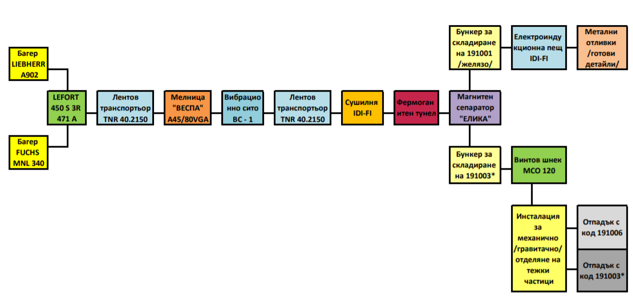

*Фиг. 1 Технологична блок схема на процесите по третиране на отпадъците* ***преди*** *реализацията на планираните промени*

**Планираните промени** включват реорганизация и оптимизация на извършваните дейности с отпадъци чрез:

* Преустановяване използването на отпадъци с код 10 04 02* поради икономически съображения;
* Намаляване количествата на приеманите за третиране отпадъци с код 10 04 01* от 7800 t/y до 5400 t/y;
* Промяна в прилаганата технология на оползотворяване, включващо: отпадане на процесите по сушене и донамагнетизиране на частиците във феромагнитен тунел и преустановяване работата на инсталацията за механично /гравитачно/ отделяне на тежки частици;
* Изграждане на инсталация за производство на сухи строителни смеси с капацитет 48 t/24h краен продукт;

С така заявените промени в технологията се планира прилагането на следните процеси по третиране и оползотворяване на отпадъците с код 10 04 01*:

Раздробяване на отпадъците с код 10 04 01* (суровината) с мобилна машина за преработка на едрогабаритни отпадъчни суровини модел „Лефорт 450 L”. Целият процес по раздробяване на отпадъците (нарязването им) се осъществява в механичната преса, което изключва наличие на прахови емисии и др. емисии на вредни вещества в атмосферния въздух. Раздробеният материал се подава, посредством транспортна лента към мелница за фино раздробяване.

● В мелница за метал ВЕСПА A45/80VGA се извършва фино раздробяване на преработената от машина „Лефорт 450 L” отпадъчна шлака, до размери 0.16 – 0.70 мм. Мелницата за преработка на метална шлака е комплектовка: корпус, шумоизолиран захранващ бункер, ротор, циклон, роторни и статорни ножове. Отпадъците за смилане предварително се навлажняват, за да се предотврати отделянето на прах.

● Пресяване на материала във „Вибрационно сито ВС-1“ с минимален размер на отделените частици 0.16 мм.

● В магнитен сепаратор „Елика“ се извършва отделяне на стоманени и феромагнитни частици и получаване суровина (метален отпадък) с код 19 10 01 (отпадъци от чугун и стомана). Отделянето на стоманените и феромагнитните частици се осъществява с помощта на лента, въртяща се около магнит. От всеки входящ тон суровина от тунела се изтеглят 320 – 350 кг метален отпадък с код 19 10 01. От магнитния сепаратор металната суровина постъпва в бункер за складиране, след което материалът ще се претопява в индукционна пещ и се формова до получаване на метални отливки (неотговорни стомани), които се използват за противотежести при строителни и транспортни машини. Втория отпадъчен поток от магнитния сепаратор е отпадък с код 19 10 03*, които се подава към бункер за временно съхраняване.

Във всички описани до момента съоръжения се извършват операции по предварително третиране на отпадъците с код R12 - Размяна на отпадъци за подлагане на някоя от дейностите с кодове R 1 - R 11 (раздробяване, смилане, разделяне).

* Стапяне на метални отпадъци и феромагнитни частици с код 19 10 01 в електроиндукционна пещ. Индукционната пещ е с инсталирана ел. мощност 120 kW и капацитет на едно зареждане 400кг. В това съоръжение се извършват операции с код R4 - Рециклиране/възстановяване на метали и метални съединения.

Отчитайки, че един цикъл на топене и формоване продължава около 60 минути, то топилният капацитет на пещта за 24 часа, продължителна работа няма да превишава 9 600 кг. Капацитетът на инсталацията за раздробяване на отпадъци от метал се изчислява на максимум 40 тона за 24 часа.

* Клинкеризация на отпадък с код 19 10 03* в роторно-барабанна пещ и производство на сухи строителни смеси.

Изпълнението на проекта включва доставка, монтаж и въвеждане в експлоатация на роторно-барабанна пещ за производство на сухи строителни смеси (ведно със спомагателно оборудване - мелница и смесител) и резервоар за съхранение на втечнен пропан-бутан с работна маса до 10 t (25 m3) за осигуряване на енергоносител на производствения процес. Максималния производствен капацитет на ротационно-барабанната пещ възлиза на 0,4 t/h, респ, 9,6 t/24h третирани отпадъци.

Производството на сухи строителни смеси ще се извършва чрез клинкеризация на предварително приготвена шихтова смес от реагенти (варовик и кварцов пясък) и отпадъци с код 19 10 03* (лека прахообразна фракция и прах, съдържащи опасни вещества). Последните се генерират на площадката на Възложителя в резултат на механично отделяне на метали от отпадъци с код 10 04 01* (шлаки от първия и втория етап на производство).

Клинкеризацията е химико-технологичен процес на получаване на неорганични свързващи вещества чрез термо-химични реакции на синтез на калциеви силикати и метални алумосиликати при температури над 850 0С.

Технологичната схема за третиране на отпадъци на площадката след разрешаване на планираните промени е представена по-долу:

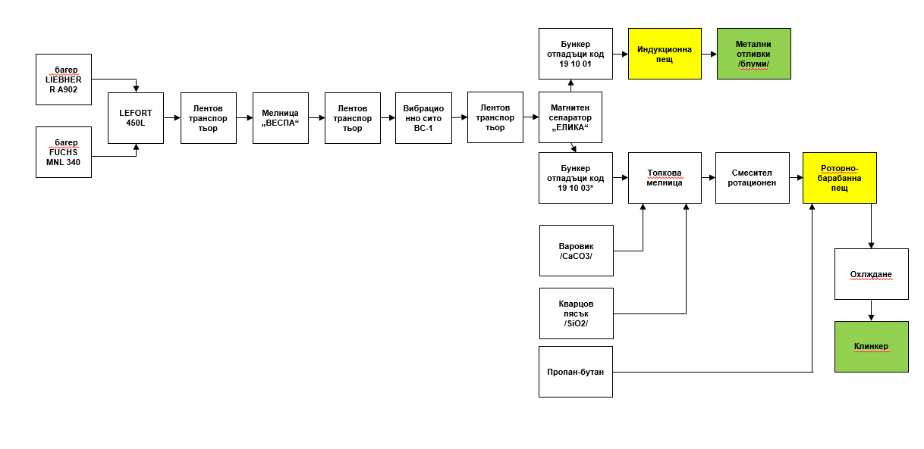

*Фиг. 2 Технологична блок схема на процесите по третиране на отпадъците* ***след*** *реализацията на планираните промени*

ИП следва да е разглежда като ново, тъй като се касае за дейност/технология, която не се извършва на площадката към настоящия момент.

Инвестиционното предложение попада в обхвата на т.9 от **Приложение 1** на ЗООС за инвестиционни предложения, за които задължително се извършва ОВОС.

*2. Описание на основните процеси, капацитет, обща използвана площ; необходимост от други свързани с основния предмет спомагателни или поддържащи дейности, в т.ч. ползване на съществуваща или необходимост от изграждане на нова техническа инфраструктура (пътища/улици, газопровод, електропроводи и др.); предвидени изкопни работи, предполагаема дълбочина на изкопите, ползване на взрив:*

Инвестиционното предложение обхваща изграждане на инсталация за производство на сухи строителни смеси чрез оползотворяване на отпадъци, които се образуват от дейността на Дружеството и които към момента нямат конкретно предназначение и се предават на оторизирани фирми за подлагане главно на дейности по депониране. Една малка част от тези отпадъци се предава за оползотворяване чрез производство на цимент.

Технологията, предлагана от Възложителя е идентична с тази, която се прилага при производството на цимент и свързващи неорганични вещества. Технологията дава възможност за получаване на сухи строителни смеси, които могат самостоятелно или в комбинация с добавки от инертни материали /пясък, чакъл и др./ да се използват за производство на бетонни тухли, плочи, изолационни материали, бетон и др.

Изпълнението на проекта включва доставка, монтаж и въвеждане в експлоатация на роторно-барабанна пещ с капацитет, както следва:

* Количество отпадъци (код 19 10 03*) подлежащи на третиране на вход: max 9,6 t/24h
* Количество произведена продукция /клинкер/ на изход: max 48 t/24h

Реализацията на проекта ще се осъществи в поземлен имот 56784.247.113 по кадастралната карта на гр. Пловдив, общ. Пловдив, като площта на имота възлиза на 7731 m2. Процесния имот е собственост на „Екоберг“ ЕООД, като е отдаден под наем на оператора „ЕКО ТРЕЙДИНГКЪМПАНИ“ ООД чрез дългосрочен договор за наем, приложен към настоящото УИН. Начина на трайно ползване на площадката е за „складова база“. Съгласно представено Удостоверение от общинска администрация гр. Пловдив, устройствения статут на поземления имот е за стопански дейности, с устройствена зона за промишлено ползване – „предимно производствена зона“. Копия от документите, уреждащи правния статут на ПИ 56784.247.113 са приложени към УИН за сведение.

**Етапа на строителството** включва изграждане на фундаменти за монтаж на хоризонтален стоманен резервоар с обем до 10t (25m3) втечнен пропан-бутан, изграждане на фундаменти за технологичното оборудване: мелница, смесител за суровини за производството и подготовка на шихтата, роторно-барабанна пещ за изпичане на шихтата и монтаж на оборудването.

**Етап на експлоатация:** включва въвеждане в експлоатация и работа на оборудване за производство на сухи строителни смеси по описаната по-долу технология.

Основните технологични процеси включват:

* Доставка на суровини – варовик и кварцов пясък (каолин). Ще се извършва от локални производители на тези суровини чрез специализиран транспорт.
* Съхранение на суровини, спомагателни материали и горива – доставяните суровини – варовик и кварцов пясък ще се съхраняват на определени места на площадката в насипно състояние или в „big bag“ опаковки върху места с трайна настилка. Образувания на площадката отпадък, който ще се подлага на третиране се съхранява в метален бункер, разположен на обособена площадка с трайна настилка, резистентна на действието на съхранявания отпадък. Втечнения пропан-бутан ще се съхранява на открита площадка в стоманен хоризонтален резервоар, от където по тръбопровод ще се подава към горелката на пещта.
* Предварително третиране (смесване на отпадъка преди подлагане на дейностите по третиране) – тази операция включва дозиране на суровините, в т.ч. и отпадъка в определено масово съотношение и механичното им смилане в мелница. След смилане на суровините и отпадъка същите ще се подлагат на смесване (хомогенизиране) в смесител.
* Третиране /клинкеризация/ на шихтата – фино смлените суровини и отпадък, формиращи шихтата се подават в роторно-барабанна пещ. Процесът е периодичен. Необходимата за реакцията температура се осигурява от изгаряне на енергоносител пропан-бутан от аксиално разположена горелка в ниската вътрешна част на пещта. Процесът започва с изсушаване на шихтата и отделяне на физически свързаната влага и кристализационна вода. При повишаване на температурата се извършва процес на декарбонизация на варовика до калциев оксид, следван от процеси на клинкеризация на шихтата, при които, при реакция между получения калциев оксид и силициевия диоксид в кварцовия пясък се синтезират ди- и трикалциеви силикати.

CaCO3 = CaO + CO2 (1)

2CaO + SiO2 = 2CaO.SiO2 (2)

2CaO.SiO2 +CaO = 3CaO.SiO2 (3)

Както бе отбелязано по-горе, отпадъка с код 19 01 03*, (лека прахообразна фракция и прах, съдържащи опасни вещества), влаган в шихтата, се генерира на площадката на Възложителя в резултат на механично отделяне на метали (код 19 10 01) от отпадъци с код 10 04 01* (шлаки от първия и втория етап на производство).

Основно предимство на този отпадък (19 10 03*) е, че съдържа главно инертни маси, с примеси от метални оксиди, в т.ч. алуминиев оксид, сулфати и хлориди, които лесно влизат във взаимодействие с образуваните по реакции 1, 2 и 3 вещества:

Металните оксиди реагират почти количествено с образувания при реакция (1) калциев оксид:

Ме2О3 + CaO = CaO.Ме2О3 (4)

Алкалните сулфати и хлориди търпят превръщане при контакт с варовика, при което се получават съответните карбонати, калциев сулфат (гипс) (5) и калциев дихлорид (6):

Ме2SO4 + CaCO3 = CaSO4 + Me2CO3 (5)

MeCl2 +CaCO3 = CaCl2 + MeCO3 (6)

Алуминиевия оксид реагира с калциевия оксид получен по реакция (1) до алумосиликати:

Al2O3 + 3CaO = 3CaO.Al2O3 (7)

Към края на процеса протичат реакции на свързване на металните оксиди:

3CaO.Al2O3 + CaO + Ме2О3 = 4CaO.Al2O3.Me2O3  (8)

След извършване на тези реакции в пещта следва охлаждане и кристализация на сместа чрез прехвърлянето й от пещта в подвижни колички и формиране на клинкер. Получения клинкер след охлаждане се раздробява и смила в мелница. В роторно-барабанната пещ се извършват операции с код R 5 Рециклиране/възстановяване на други неорганични материали.

* Съхраняване на получените сухи строителни смеси – след окончателно охлаждане, сухите строителни смеси се пакетират в “big bag”опаковки с тегло 1 тон и се продават на производители на бетонови тухли, плочи и производители на бетон.

Материален баланс на процесите по третиране на отпадъците е представен на фиг. 3:

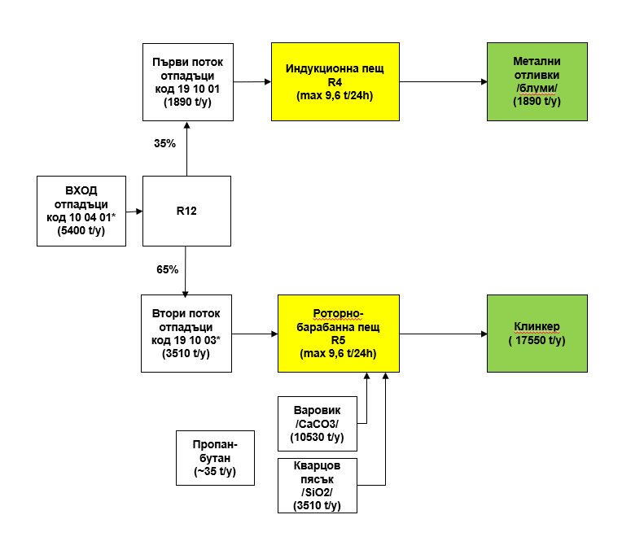

*Фиг.3 Материален баланс на процесите по третиране на отпадъци на площадката*

*3. Връзка с други съществуващи и одобрени с устройствен или друг план дейности в обхвата на въздействие на обекта на инвестиционното предложение, необходимост от издаване на съгласувателни/разрешителни документи по реда на специален закон; орган по одобряване/разрешаване на инвестиционното предложение по реда на специален закон:*

За района на избраната площадка няма утвърдени с устройствен или друг план производствени дейности, които да противоречат по някакъв начин на инвестиционното предложение.

Дейностите по съхранение и употреба на опасните химични смеси (пропан-бутан), както и на опасни отпадъци, подлежащи на оползотворяване, попадат в приложното поле на глава седма, раздел I на ЗООС. Количествата на опасните смеси, както и на опасните отпадъци са под долния оценъчен праг, посочен в Колона 2 и Колона 3 на таблиците в част 1 и част 2 на Приложение 3 на ЗООС и следователно съоръжението  **не се класифицира** с нисък или висок рисков потенциал от възникване на големи аварии с ОХВС, поради което не е необходимо издаване на Решение за одобряване на Доклад за политиката за предотвратяване на големи аварии с опасни вещества, респ. Решение за одобряване на Доклад за безопасност.

Описаната дейност попада в приложното поле на т.9 на Приложение 1 на ЗООС, поради което за разрешаване реализацията на ИП е необходимо провеждане на процедура по ОВОС.

Разглежданата дейност попада в обхвата на т.5.1., букви „б“, „в“ и „е“ на Приложение 4 на ЗООС, но максималния производствен капацитет е под определения праг от 10t/24h, поради което дейността не подлежи на разрешаване чрез издаване на комплексно разрешително.

След издаване на Решение по ОВОС за одобряване на ИП, Възложителят ще проведе процедура за изменение и актуализация на Разрешително за дейности с отпадъци, с оглед отразяване на планираните промени в дейностите по отпадъци, извършвани на площадката.

*4. Местоположение (населено място, община, квартал, поземлен имот, като за линейни обекти се посочват засегнатите общини/райони/кметства, географски координати или правоъгълни проекционни UTM координати в 35 зона в БГС2005, собственост, близост до или засягане на елементи на Националната екологична мрежа (НЕМ), обекти, подлежащи на здравна защита, и територии за опазване на обектите на културното наследство, очаквано трансгранично въздействие, схема на нова или промяна на съществуваща пътна инфраструктура)*

Площадката на инвестиционното предложение се намира в землището на гр.Пловдив, общ. Пловдив, в имот № 56784.247.113, по КККР на гр. Пловдив, с начин на трайно ползване – за складова база. Общата площ на имота възлиза на 7731 кв.м. Имотът се използва от Възложителя чрез отдаване под наем, съгласно приложен Договор за наем със собственика на имота.

Трансгранично въздействие не е възможно.

Строителство на нова и промяна на съществуваща пътна инфраструктура няма да се извършва.

Имотът има излаз на второкласен път от националната пътна мрежа.

На извадка от кадастралната карта на гр. Пловдив е представено местоположението на имота (фиг.4).

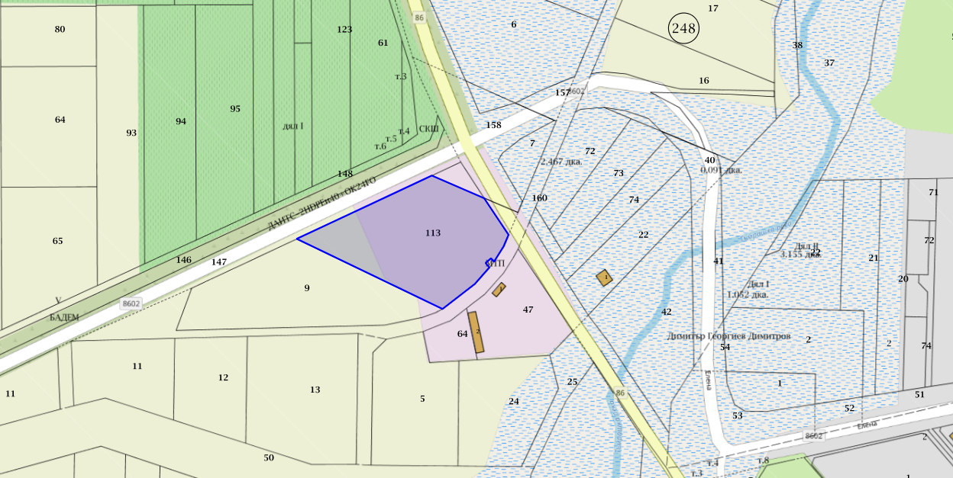

*Фиг. 4 Извадка от кадастрална карта на района на ИП*

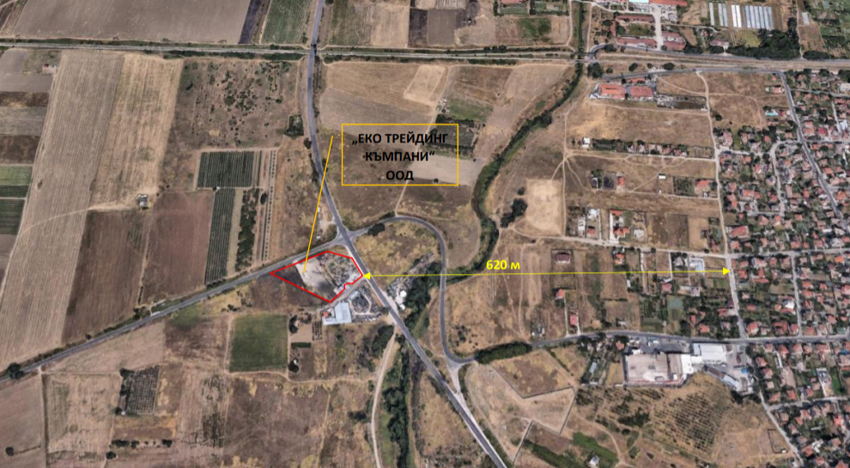

*Фиг. 5 Обзорна карта на района на ИП*

Площадката отстои на 620 m от най-близката зона на жилищно застрояване, намираща се в най-западния квартал „Прослав“ на гр. Пловдив. Обзорна карта на района на площадката е илюстрирана на фиг.5.

Имотът не се намира в близост и **не попада** в защитени зони от НЕМ НАТУРА 2000.

В обхвата на ИН не са налични обекти – паметници на културата и КИН.

Не се откриват обекти, подлежащи на специална здравна защита.

ИН не предвижда изграждане на нова пътна инфраструктура.

*5. Природни ресурси, предвидени за използване по време на строителството и експлоатацията (включително предвидено водовземане за питейни, промишлени и други нужди - чрез обществено водоснабдяване (ВиК или друга мрежа) и/или водовземане или ползване на повърхностни води и/или подземни води, необходими количества, съществуващи съоръжения или необходимост от изграждане на нови)*

По време на строителството не се очаква асимилация на природни ресурси.

По време на експлоатацията ще бъдат използвани природни ресурси – варовик и кварцов пясък като реагенти за термо-химичния процес и втечнен пропан-бутан за енергоносител.

ИП не предвижда употреба на води за технологични цели, поради което не се налага вземане от подземни или повърхностни води.

Площадката е захранена с питейна вода за нуждите на персонала от В и К мрежата.

Електрозахранване се осъществява от трафопост на EVN АД.

*6. Очаквани вещества, които ще бъдат емитирани от дейността, в т.ч. приоритетни и/или опасни, при които се осъществява или е възможен контакт с води:*

ИП не е свързано с отделяне на вещества/смеси, в т.ч. приоритетни и/или опасни, при които се осъществява или е възможен контакт с води.

Работата на инсталацията за производство на сухи строителни смеси не води до образуване на производствени отпадъчни води.

Охлаждащи отпадъчни води няма да се формират, тъй като охлаждане на клинкера ще се осъществява по въздушен път.

Дъждовните води ще се отвеждат разсъсредоточено на терена.

Битово-фекалните отпадъчни води ще се отвеждат в съществуваща водоплътна изгребна яма и ще се предават на В и К оператора за обезвреждане, чрез лицензиран транспорт.

Не се предвиждат дейности по отвеждане на отпадъчни води в повърхностен воден обект.

*7 Очаквани общи емисии на вредни вещества във въздуха по замърсители:*

Съгласно представената проекто-сметна документация, роторно-барабанната пещ ще се явява емитер на прах, азотни оксиди и серни оксиди. Последните два замърсителя се очаква да бъдат многократно под определените НДЕ, посочени в чл. 22, ал.1 на Наредба 1/2005г., тъй като гориво ще бъде използван единствено пропан-бутан. За намаляване на замърсяването от прах се предвижда използване на пречиствателни съоръжения – циклон и ръкавен филтър, с което ще бъдат постигнати законово регламентираните НДЕ от 50 mg/Nm3 прахообразни вещества.

*8. Отпадъци, които се очаква да се генерират, и предвиждания за тяхното третиране:*

От дейностите по производство на сухи строителни смеси не се очаква формиране на производствени и опасни отпадъци.

Отпадъците, които ще се подлагат на оползотворяване с код 19 10 03* (получени при собствени процеси на третиране на отпадъци с код 10 04 01* в друга инсталация на площадката), престават да бъдат отпадъци след извършване на операция R5 „Рециклиране/възстановяване на други неорганични материали“, т.е. налице е „край на отпадъка“. За произведения продукт от оползотворяването на отпадъците – сухи строителни смеси ще бъдат изпълнени следните условия:

- налице е конкретна (специфична) употреба на получения краен продукт;

- налице е търсене/пазар

- отговарят на техническите изисквания за специфичните цели (стандарти за строителни материали)

- употребата на продукта няма да доведе до вредно въздействие върху околната среда и човешкото здраве, тъй като по състав, свойства и структура не се различава от строителните смеси, пускани на пазара.

*9. Отпадъчни води (очаквано количество и вид на формираните отпадъчни води по потоци (битови, промишлени и др.), сезонност, предвидени начини за третирането им (пречиствателна станция/съоръжение и др.), отвеждане и заустване в канализационна система/повърхностен воден обект/водоплътна изгребна яма и др.)*

На територията на площадката е изградена битово-фекална канализация. Формираните БФОВ от емитери умивалници, бани и тоалетни постъпват в съществуваща водоплътна изгребна яма. Предаването на отпадъчните води за обезвреждане се извършва в условията на актуален договор с „В и К“ ЕООД чрез лицензиран транспорт.

Дъждовните води се отвеждат разсъсредоточено върху терена.

Промишлени отпадъчни води от дейността няма да се образуват.

Охлаждащи води от площадката няма да се отвеждат тъй като не се предвижда употреба на води за охлаждане.

*10. Опасни химични вещества, които се очаква да бъдат налични на площадката на предприятието/съоръжението (в случаите по чл. 99б ЗООС се представя информация за вида и количеството на опасните вещества, които ще са налични в предприятието/съоръжението съгласно приложение № 1 към Наредбата за предотвратяване на големи аварии и ограничаване на последствията от тях)*

На площадката ще се съхраняват следните ОХВС и опасни отпадъци, посочени в таблицата по-долу:

|  |  |  |  |  |  |  |  |  |  |  |  |  |  |
| --- | --- | --- | --- | --- | --- | --- | --- | --- | --- | --- | --- | --- | --- |
| Търговско наименование | химично наименование на коформулантите | CAS № | ЕС № | категория/категории на опасност съгласно Регламент (Е0)№1272/2008 за класифицирането,етикетирането и опаковането на вещества и смеси(С1_Р)(ОВ,1_353/1 от 31 декември 2008г.) | | класификация съгласно приложение № 3 чл.103,ал.1,ЗООС | | проектен капацитет на технологичното съоръжение/съо ръжения( в тонове) | | налично количество (в тонове) | | физични свойства | |
|
| **Опасни химични вещества и смеси** | | | | | | | | | | | | | | |
| Варовик | Калциев карбонат | 1317-65-3 | 215-279-6 | H315: Предизвиква дразнене на кожата  H319: Предизвиква сериозно дразнене на очите  H335: Може да предизвика дразнене на дихателните пътища | | N/A | | 1000 | | 0 | | тв. в-во | |
| Кварцов пясък | Силициев диоксид | 112945-52-5 | 231-545-4 | Не се класифицира | | N/A | | 200 | | 0 | | тв. в-во | |
| Пропан-бутан | Пропан-бутан (смес) | 74-82-8 | 200-812-7 | Flam. gas 1, Press gas;  H220 Изключително запалим газ.  H280 Съдържа газ под налягане; може да експлодира при нагряване.  H340 Може да причини генетични дефекти.  H350 Може да причини рак. | | Табл.2: т.18;  Табл.1: Р2 | | 10 | | 0 | | газ | |
| Клинкер | Смес от калциеви и други метални силикати и алумосиликати | 65997-15-1 | 266-043-4 | H315: Предизвиква дразнене на кожата  H318: Предизвиква сериозно увреждане на очите  H317: Може да причини алергична кожна реакция  H335: Може да предизвика дразнене на  дихателните пътища | | N/A | | 100 | | 0 | | тв. в-во | |
| **Опасни отпадъци, съхранявани на площадката** | | | | | | | | | | | | | | |
| 10 04 01* | шлаки от първия и втория етап на производство | | | | H14 (9b) (1) | | Е2 | | 25 | | 22 | | твърдо вещество | |
| 16 01 04* | излезли от употреба превозни средства | | | | Не се класифицират | | - | | 5 | | - | | - | |
| 16 01 07* | маслени филтри | | | | H14 (9b); | | Е2 | | 0,2 | | 0 | | твърдо вещество | |
| 16 01 11* | спирачни накладки, съдържащи азбест | | | | Н6(2) | | Н2 | | 0,1 | | 0 | | твърдо вещество | |
| 16 06 01* | оловни акумулаторни батерии | | | | H14 (9а) (9b); | | Е1;Е2 | | 1 | | 1 | | твърдо вещество | |
| 16 08 02* | отработени катализатори, съдържащи опасни преходни метали или опасни съединения на преходните метали | | | | Н6 (2)  H14 (9а) (9b); | | Н2;  Е1; Е2 | | 0,1 | | 0 | | твърдо вещество | |
| 20 01 21* | луминисцентни тръби и други отпадъци, съдържащи живак | | | | H14 (9b); | | Е2 | | 0,1 | | 0,1 | | твърдо вещество | |
| 20 01 35* | излязло от употреба електрическо и електронно оборудване, различно от упоменатото в 20 01 21 и 20 01 23, съдържащо опасни компоненти | | | | Н6 (2)  H14 (9а) (9b); | | Н2;  Е1;Е2 | | 1 | | 1 | | твърдо вещество | |
| 19 10 03* | лека прахообразна фракция и прах, съдържащи опасни вещества | | | | H14 (9b); (1) | | Е2 | | 10 | | 7 | | твърдо вещество | |

Забележки:

(1) общото съдържание на олово и други тежки метали в отпадъка не надвишава 20%

**Поименно изброени вещества в Таблица 2 на част 2 към Приложение 3 на ЗООС.**

На площадката се извършва употреба на вещества/смеси, поименно изброени в обхвата на таблицата в част 2 на Приложение 3 на ЗООС, както следва:

*т.18- „…..втечнени запалими газове (включително втечнен нефтен газ)“;*

Проверка за наличие на нисък рисков потенциал:

- втечнен пропан-бутан: q/Q = 10/50 = 0,2<1

Съоръжението не притежава нисък рисков потенциал въз основа на наличните количества втечнен пропан-бутан;

Проверка за наличие на висок рисков потенциал:

- втечнен пропан-бутан: q/Q = 10/200 = 0,05<1

Съоръжението не притежава висок рисков потенциал въз основа на наличните количества втечнен пропан-бутан

**Вещества, вписани в Таблица 1 на част 1 към Приложение 3 на ЗООС:**

Количествата на отделните вещества, попадащи в една или повече категории на опасност в обхвата на таблицата в част 1 на Приложение 3 на ЗООС са по-малки от стойностите на категориите на опасност в колони 2 и 3 на таблицата. По тази причина предприятието не може да бъде класифицирано като предприятие в нисък или висок рисков потенциал въз основа на наличните опасни вещества поотделно.

**Сумиране на опасни вещества:**

С цел улесняване изчисляването на коефициентите на опасност на отделните вещества и смеси, обобщени данни за максималните капацитети, долния и горния оценъчен праг са представени в таблиците по-долу.

*Таблица* ***А1*** *с обобщени данни за оценка наличие на* ***нисък*** *рисков потенциал чрез сумиране*



*Таблица* ***А2***  *с обобщени данни за оценка наличие на* ***висок*** *рисков потенциал чрез сумиране*



Използвани са емпиричните формули:

**q1 /Q+ q2 /Q+ q3 /Q <1,** където q1,2,3 са максималните количества от съответното вещество, попадащо в дадената обследвана категория, а Q е долни (горния) оценъчен праг в колона 2 (колона 3) на таблица 1 в част 1 на Приложение 3 на ЗООС. За веществата, поименно изброени в част 2 на Приложение 3 на ЗООС се вземат праговите количества, посочени в колона 2, респ. колона 3 на Таблица 2.

**А)** Сумиране на опасни вещества, изброени в част 2, които попадат в клас остра токсичност категория 1, 2 или 3 (инхалаторен път), или специфична токсичност за определени органи, еднократна експозиция, Категория 1, заедно с опасни вещества, попадащи в раздел "Н" – вписвания от Н1 до Н3 от част 1;

**Проверка нисък рисков потенциал:**

qi /Q =0.024 < 1, Предприятието не се класифицира с нисък рисков потенциал по този критерий;

**Проверка висок рисков потенциал:**

qi /Q = 0.006 < 1, Предприятието не се класифицира с висок рисков потенциал по този критерий;

**Б)** Сумиране на опасни вещества, изброени в част 2, които са експлозиви, запалими газове, запалими аерозоли, оксидиращи газове, запалими течности, самоактивиращи се вещества и смеси, органични пероксиди, пирофорни течности и твърди вещества, оксидиращи течности и твърди вещества заедно с опасни вещества, попадащи в раздел „Р – вписвания от Р1 до Р8 от част 1;

**Проверка нисък рисков потенциал:**

qi /Q =0.2 < 1, Предприятието не се класифицира с нисък рисков потенциал по този критерий;

**Проверка висок рисков потенциал:**

qi /Q = 0.05 < 1, Предприятието не се класифицира с висок рисков потенциал по този критерий;

**В)** Сумирането на опасни вещества, изброени в част 2, които се класифицират като опасни за водната среда, остра опасност, Категория 1, хронична опасност, Категория 1, или хронична опасност, Категория 2, заедно с опасни вещества, попадащи в раздел "Е" – вписвания Е1 и Е2 от част 1.

**Проверка нисък рисков потенциал:**

qi /Q =0.1975 < 1, Предприятието не се класифицира с нисък рисков потенциал по този критерий;

**Проверка висок рисков потенциал:**

qi /Q = 0.0811 < 1, Предприятието не се класифицира с висок рисков потенциал по този критерий;

**Заключение:**

**Предприятието притежава нисък/висок рисков потенциал от възникване на големи аварии с опасни вещества.**

І. Моля да ни информирате за необходимите действия, които трябва да предприемем, по реда на глава шеста от ЗООС.

Моля на основание чл. 93, ал. 9, т. 1 от ЗООС да се проведе задължителна ОВОС, без да се извършва преценка.

Моля, на основание чл. 94, ал. 1, т. 9 от ЗООС да се проведе процедура по ОВОС и/или процедурата по чл. 109, ал. 1 или 2 или по чл. 117, ал. 1 или 2 от ЗООС.

ІІ. Друга информация (не е задължително за попълване)

Моля да бъде допуснато извършването само на ОВОС (в случаите по чл. 91, ал. 2 от ЗООС, когато за инвестиционно предложение, включено в приложение № 1 или в приложение № 2 към ЗООС, се изисква и изготвянето на самостоятелен план или програма по чл. 85, ал. 1 и 2 от ЗООС) поради следните основания (мотиви):

………………………………………………………………………………………………………

**Прилагам:**

1.Документи, доказващи обявяване на инвестиционното предложение на интернет страницата на възложителя, ако има такава, и чрез средствата за масово осведомяване или по друг подходящ начин съгласно изискванията на чл. 95, ал. 1 от ЗООС.

2.Документи, удостоверяващи по реда на специален закон, нормативен или административен акт права за иницииране или кандидатстване за одобряване на инвестиционно предложение.

3.Други документи по преценка на уведомителя:

3.1. допълнителна информация/документация, поясняваща инвестиционното предложение;

3.2. картен материал, схема, снимков материал в подходящ мащаб.

Електронен носител - 1 бр.

0 Желая писмото за определяне на необходимите действия да бъде издадено в електронна форма и изпратено на посочения адрес на електронна поща.

**х Желая да получавам електронна кореспонденция във връзка с предоставяната услуга на посочения от мен адрес на електронна поща.**

**х Желая писмото за определяне на необходимите действия да бъде получено чрез лицензиран пощенски оператор.**

Дата: 31.08.2020г.

гр. София

**Уведомител: ……………………….**

**/подпис/**

**ДЕКЛАРАЦИЯ**

Удостоверявам верността, точността и пълнотата на предоставената информация в Уведомление за инвестиционно намерение ***"Изграждане на инсталация за производство на строителни смеси"*** в поземлен имот (ПИ) 56784.247.113 по кадастралната карта на гр. Пловдив, общ. Пловдив, с Възложител «ЕКО ТРЕЙДИНГ КЪМПАНИ» ООД

Подпис: ……………………… Месец Август - 2020г.

/печат/